【TOOEXP】换单结果回传接口 API 文档

文档版本：1.0

最后更新：2026-03-25

1. 接口概述
本接口用于更新面单、单号后，回传中性面单号、换单结果、换单时间和换单描述至速递管家系统，以完成换单结果的同步与记录。
功能描述：回传换单的最终处理状态（如换单成功、换单失败等业务结果）。
请求方法：POST
Content-Type：multipart/form-data
测试地址：http://toms.ruantongbao.com/webservice/ChangeLabel/LabelService.ashx
正式地址请咨询系统使用方
协议：HTTP

2. 请求说明

2.1 请求头部（Headers）
需设置标准的表单提交头部。
Content-Type: multipart/form-data

2.2 请求体（Body - form-data）
参数名 (Key) | 类型 | 是否必填 | 描述
code | String | 是 | 操作指令码。固定值为：PRINTMARK。
data | String (JSON格式) | 是 | 包含具体业务结果数据的 JSON字符串。JSON内部结构定义见下文。

2.3 data 参数详细结构（JSON对象）
字段名 | 类型 | 是否必填 | 描述 | 示例
neutralWaybillNo | String | 是 | 中性面单号 | "33474254025971"
exchangeResult | String | 是 | 换单结果。"SUCCESS" 或 "FAILURE"。 | "SUCCESS"
exchangeTime | String | 是 | 换单时间。格式："YYYY/MM/DD HH:MM:SS"。 | "2026/3/25 15:27:19"
resultMsg | String | 否 | 换单描述 | "测试"

3. 响应说明

3.1 响应格式
application/json

3.2 响应体（JSON对象）
字段名 | 类型 | 描述
success | Boolean | 接口调用是否成功。true表示请求被服务器正确接收和处理；false表示请求格式错误、鉴权失败等。
msg | String | 接口调用的返回信息。

3.3 响应示例
成功示例（接口调用成功）：
{
"success": true,
"msg": "处理成功"
}
失败示例（接口调用失败）：
{
"success": false,
"msg": "没有订单信息"
}
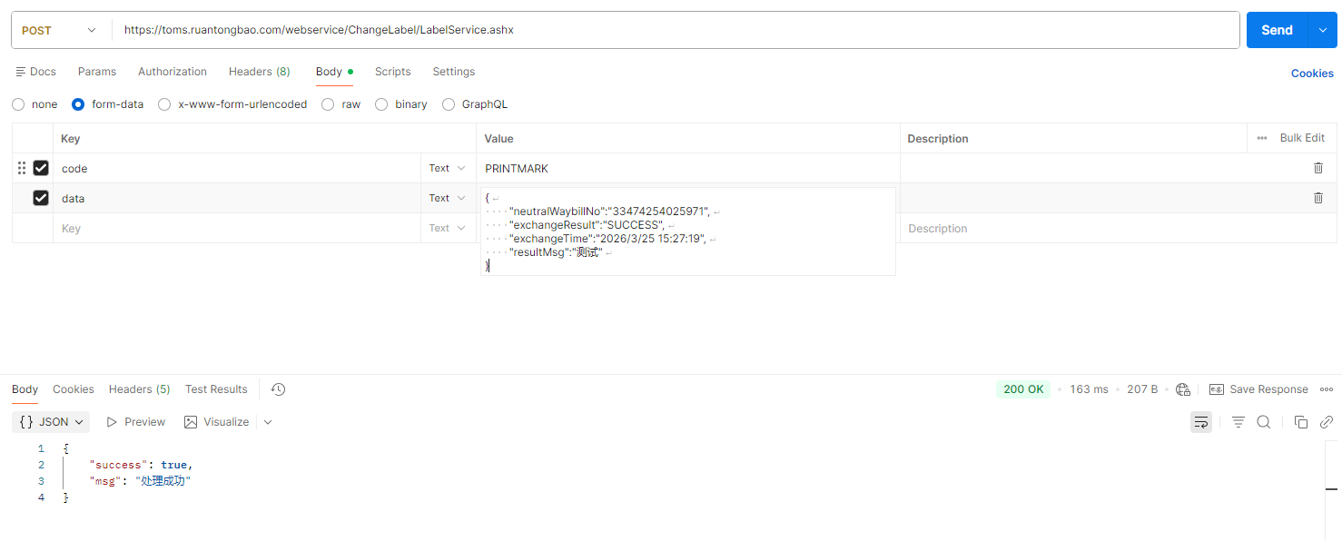

4. 调用示例

4.1 使用 cURL 调用
curl -X POST "http://toms.ruantongbao.com/webservice/ChangeLabel/LabelService.ashx" \
-F "code=PRINTMARK" \
-F 'data={
\"neutralWaybillNo\": \"33474254025971\",
\"exchangeResult\": \"FAILURE\",
\"exchangeTime\": \"2026/3/25 15:27:19\",
\"resultMsg\": \"换单失败\"
}'

5. 状态码与错误处理
1. HTTP 200 OK：请求已送达服务器，需根据返回的JSON中的success字段判断业务逻辑。
2. HTTP 4xx/5xx：网络或服务器错误，需检查URL、网络连接及服务端状态。
3. 逻辑判断流程：
• 首先，检查HTTP状态码。
• 其次，解析响应JSON，若success为false，则接口调用失败，需根据msg排查。
• 最后，若success为true，则从data字段中解析exchangeResult来判断具体的业务处理结果。

